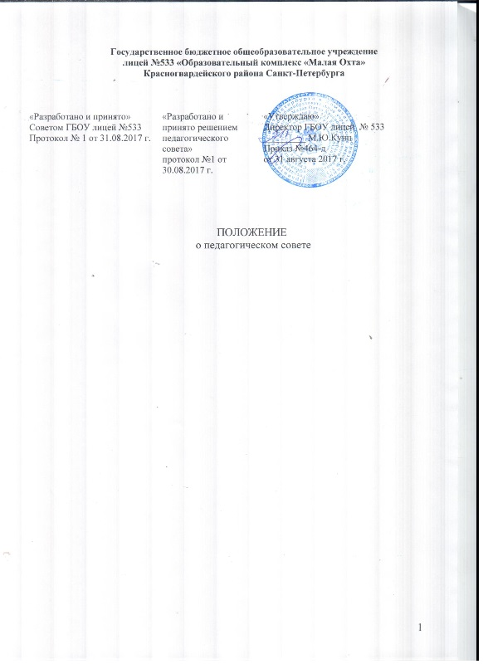
1. Общие положения.
1.1.Педагогический совет является постоянно действующим органом управления, в состав которого входят все педагогические работники ГБОУ лицей №533 «Образовательный комплекс «Малая Охта» Красногвардейского района Санкт-Петербурга (далее – Лицей), состоящие в трудовых отношениях с Лицеем (в том числе работающие по совместительству). Педагогический совет создается на основании ст.26, п.4 закона «Об образовании в Российской Федерации».
1.2.Заседания педагогического совета проводятся в соответствии с планом работы Лицея. Решения педагогического совета оформляются протоколом.
2.Компетенция педагогического совета.
организация и совершенствование методического обеспечения образовательного процесса;
разработка и принятие образовательных программ;
рассмотрение организации и осуществления образовательного процесса
в соответствии с настоящим Уставом, полученной лицензией на осуществление образовательной деятельности, свидетельством о государственной аккредитации;
рассмотрение вопросов своевременности предоставления отдельным категориям обучающихся дополнительных мер социальной поддержки и видов материального обеспечения, предусмотренных действующим законодательством;
осуществление текущего контроля успеваемости, промежуточной и итоговой аттестации обучающихся;
перевод обучающихся в следующий класс, а также с образовательной программы предыдущего уровня на следующий уровень общего образования;
рассмотрение и выработка предложений по улучшению работы по обеспечению питанием и медицинскому обеспечению обучающихся и работников Образовательного учреждения;
рассмотрение и формирование предложений по улучшению деятельности педагогических организаций и методических объединений.
3. В Педагогический совет входят директор, его заместители, руководители структурных подразделений и их заместители, а также педагогические работники, состоящие в трудовых отношениях с Образовательным учреждением (в том числе работающие по совместительству и на условиях почасовой оплаты).
4. Педагогический совет собирается на свои заседания не реже одного раза в четыре месяца. Педагогический совет считается правомочным, если на его заседании присутствуют более 50% от общего числа членов Педагогического совета.
5. Педагогический совет как постоянно действующий коллегиальный орган управления Образовательного учреждения имеет бессрочный срок полномочий.
6. Педагогический совет в целях организации своей деятельности избирает секретаря, который ведет протоколы заседаний. Председателем Педагогического совета является директор Образовательного учреждения.
7. Педагогический совет принимает решения открытым голосованием
и оформляет решения протоколом. Решение Педагогического совета считается принятым, если за него подано большинство голосов присутствующих членов Педагогического совета.
8. Педагогический совет может быть собран по инициативе его председателя,
по инициативе двух третей членов Педагогического совета.
9. На заседаниях Педагогического совета могут присутствовать:
работники Образовательного учреждения, не являющиеся членами Педагогического совета;
граждане, выполняющие работу на основе гражданско-правовых договоров, заключенных с Образовательным учреждением;
обучающиеся, родители (законные представители) обучающихся, при наличии согласия Педагогического совета.
10. Председателем педагогического совета является директор Лицея.
11. Секретарь педагогического совета избирается сроком на 1 год на первом заседании педагогического совета в учебном году и оформляется приказом.
12. Секретарь педагогического совета ведёт протоколы педагогических советов, протоколы педагогических советов хранятся 3 года.

